Wiederholung: Arbeit mit dem Geo-Dreieck
Wie musst du das Geo-Dreieck anlegen, damit du folgendes zeichnen kannst:
Klicke das Bild an, dann kannst du es drehen und verschieben!

1. Zeichne die Parallele zu der Geraden durch den Punkt A!
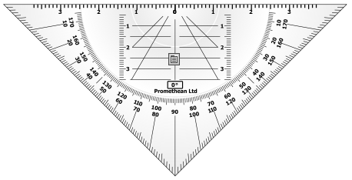
x A

2. Zeichne die Senkrechte zu der Geraden durch den Punkt B!

x B

3. Miss den Winkel α!

α

α = __________

